课堂“深度学习时刻生成”教学设计方案
学科 |  | 数学 | 课题 |  | 《分数的初步认识》
教时 |  | 1 | 日期 |  | 10月25日
- 教学目标（在怎样的情境中，围绕什么内容，通过什么活动，达成什么结果）
1.使学生结合具体情境，通过操作活动使学生初步认识几分之一，并学会运用直观的方法比较这类分数的大小。
2.使学生认识分数各部分的名称，能正确读、写几分之一这样的简单分数。
3.结合观察、操作和比较等数学活动，引导学生学会和同伴交流数学思考的结果，获得积极的情感体验。
4.使学生体会数学来自生活实际的需要，感受数学与生活的联系，进一步产生对数学的好奇心和兴趣。
二、目标制定依据
1.教材分析
（1）就单元而言：本单元包括三个内容：分数的初步认识、分数的简单计算和分数的简单应用。本节课教学一个物体、一个图形的几分之一，比较两个几分之一的大小。例1是把1块物体平均分成2份，每份的数量不是整数时，可以用分数表示。直观形象地感受一块月饼的二分之一的具体含义，再引申出三分之一，四分之一等分数，介绍分数三分之一的写法、读法、各部分名称。
（2）就本课而言：分数的初步认识”是苏教版数学教材三年级上册第七单元第一课时内容。从整数到分数是数概念的一次重要扩展，无论在意义上，还是在读写方法及计算上，分数和整数都有很大的差异。因此教材将分数的知识分学段教学，主要借助操作、直观，从“部分——整体”的角度初步认识分数。
2.学情分析
（1）有什么：学生已经有过平均分东西的经验，会用整数表示平均分的结果，在生活中或多或少接触过一些分数。
（2）缺什么：在学习本单元内容以前，学生认识的数都是整数。根据以往的经验，他们接触到的分一分的结果都是整数，对于用分数来表示会觉得不习惯。由于分数的意义比较抽象，学生理解起来有一定的难度。
（3）能什么：在认识分数和解决实际问题的活动中，有观察、操作、简单推理和表达交流的能力。
教 学 过 程
教学板块（内容） | 教学内容与呈现方式  （情境） |  |  | 学生活动方式  （活动） |  | 交流方式  （评价）
- 创设情境、激趣引思。 | 谈话：东东和丽丽一起秋游，东东想把自己带来的美食分享给丽丽。他要怎样分才公平呢？4个苹果谁先来？2瓶水呢？  提问：孩子们，每份分得同样多，数学上我们把它叫作什么？  提问：可是蛋糕只有1个，还能平均分给他们吗？  提问：把1个蛋糕平均分成2份，每人分得多少呢？  提问：看来，把蛋糕平均分成2份，每一份都是这块蛋糕的一半。可是这一半该用怎样的数来表示呢？  总结：在数学中，可以用来表示一块蛋糕的一半。今天我们就是来研究像二分之一这样的分数。 |  |  | 独立思考后指名交流  拿出手来指一指一半在哪里 |  | 预设1：把4个苹果平均分成2份，每个人分得2个苹果。  预设2:把2瓶水平均分成2份，每个人分得1瓶水。  预设：平均分  （板书：平均分）  预设：把蛋糕切成2半，每人一半。
- 自主探究，认识分数。 | 1、认识二分之一。  （1）写法、读法。  师：把一个蛋糕平均分成2份，每份都是它的。  提问：我们是怎样得到这块蛋糕的二分之一的？  （2）分图形：这个二分之一不只在蛋糕里，它还躲到了图形里。拿出一张老师为你准备的纸片。我们一起来找一找。  提问：涂色部分是长方形的二分之一吗？  追问：拿的同样的长方形纸片，明明折法不同，为什么涂色部分都是长方形的二分之一呢？  总结：看来，折法不同没关系，只要把长方形纸平均分成2份，每份是它的二分之一。  （3）快速判断。  还给同学们带来了一些图形。下面哪些图形的涂色部分表示它的？  提问：图1和图4也是分成2份为什么涂色部分不是它的？  总结：看来，不管是一个蛋糕、一个长方形、一个六边形，只要平均分分成2份，每份就是它的二分之一。  提问：最后一个图形是平均分，为什么涂色部分不是它的二分之一？  - 认识几分之一。  你还想认识几分之一呢？  师：想不想也用一个图形表示出你想认识的几分之一？  提问：这次你把这张纸平均分成了几份，涂色部分是它的几分之一呢?  - 比较分数大小  师：这样看来，不同的图形能表示出相同的分数。那相同的图形能表示出不同的分数吗？  涂色部分分别表示它的？哪个分数比较大，怎么比较的？这里还有一张一样的圆片，涂色部分如果表示它的八分之一？想象一下，那八分之一和刚才的两个分数比，大小怎么排？ |  |  | 和同桌轻声地说一说。  拿出手跟着老师一起写一遍。  活动要求：  1.折一折：拿出①号长方形纸折一折。  2.涂一涂：把它的 用斜线涂上颜色。  3.说一说：和你的同桌说一说你是怎样找到它的 。  学生独立完成作业纸  指名交流  活动要求：  （1）折一折：拿出另一张纸折出你想到的几分之一。  （2）涂一涂：涂上斜线，并写上相应的分数。  （3）说一说：和你的同桌说说你是怎样找到的。  指名个别回答。  和你的同桌说说你的想法。  每个组的同学，准备的图形就是同样大小的，去比一比，谁表示的分数大，谁表示的分数小呢？比一比，说一说。 |  | 介绍写法：会写二分之一吗？先写的横线叫作分数线，表示把一块蛋糕平均分，下面的数叫作分母，2就表示平均分成了两份，上面的数叫作分子，1就表示其中的一份。这个分数读作二分之一。  展示学生资源  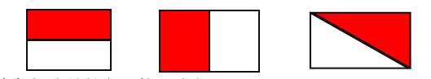  预设：都是把长方形平均分成2份，涂色部分是其中的一份。  集体交流，说明理由。  出示学生资源  提问：形状各不相同，为什么涂色部分都是它的四分之一呢？  预设：因为他们都平均分成4份，涂色部分正好是其中的一份。
三、联系生活，应用分数。 | - 出示一条彩带，用1表示  接下来考考大家的眼力，一条彩带，涂满颜色表示1。  出示第一条：这里涂色部分可以用哪个分数表示？为什么？  出示第二条：这里呢？怎么验证？一根彩带里有几个它的三分之一？  出示第三条：你来估计一下涂色部分大约是它的几分之一？  - 生活中的分数。  我们到生活中去瞧一瞧。下面的画面让你联想到了几分之一？  法国国旗：谁能具体说一说哪一部分是这个国旗的三分之一？  巧克力：每人吃这块巧克力的八分之一的话，可以分给几个人？除了八分之一，你还能联想到几分之一呢？  - 黑板报里的分数  下面的画面你还要熟悉，同学们正要给它布置黑板报呢，《科学天地》大约占黑板报版面的几分之一？《艺术园地》呢？  - 解决生活问题。  看到广告中的画面，你联想到了几分之一？你是从哪个画面中联想到的？ |  |  | 指名回答  验证猜想  独立思考，指名回答  同桌交流  观看视频  指名交流 |  | 我们再来完整的看一看，把一张纸条看成1，平均分成3份，每份是它的三分之一；平均分成6份，每份是它的六分之一。还能往下平均分吗？再往下平均分可能出现几分之一？  追问：当平均分的份数越来越多，表示这里每一份的分数将越来越？  追问：这不是分成3份么，怎么变四分之一了？哪个部分大些？
四、回顾总结。 | 回顾这节课你有哪些收获呢？ |  |  | 同桌交流  指名回答 |  | 集体交流
作业设计 | 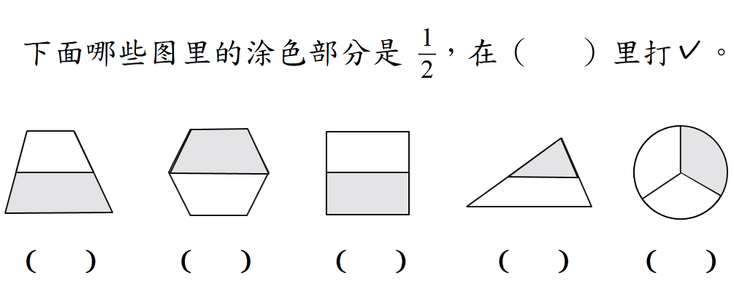
板书设计 | 分数的初步认识  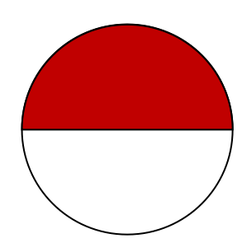  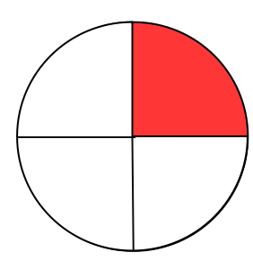  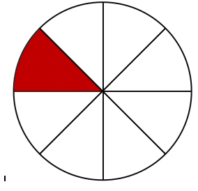  把一个蛋糕平均分成2份，每份都是它的  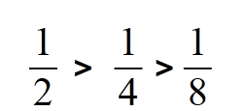  分子  分数线  分母  读作：二分之一

